Nama | Annisa Zhafira Mutia Permana
Kelas | TI – 1C
No Absen | 04
NIM | 264107020111

2.1 Percobaan 1: Penggunaan Variabel
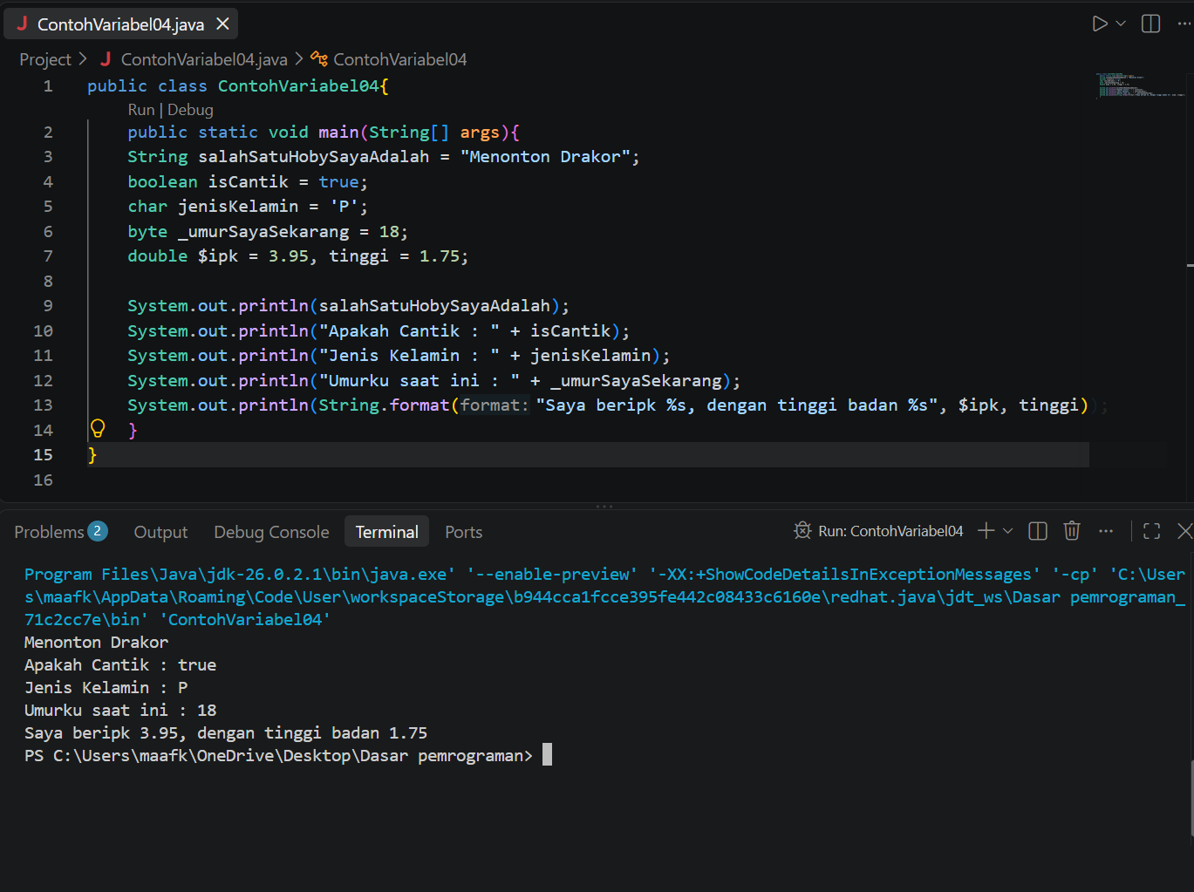
Pertanyaan!
- Silakan Anda ubah nama variabel sehingga model penamaan variabel menjadi baik dan benar!
Penamaan variabel yang baik itu singkat, jelas, memakai aturan camelCase, dan hindari spasi dan simbol. Nama harus bisa menggambarkan isi datanya agar mudah dibaca.
- Untuk apakah %s pada statement dibawah ini?
System.out.println(String.format("Saya beripk %s, dengan tinggi badan %s", $ipk, tinggi));
%s dipakai buat menandai tempat kosong untuk data bertipe teks di dalam String.format. Nilai variabel akan dimasukkan ke posisi %s secara berurutan.
Apakah ada yang bisa digunakan selain %s? Sebut dan jelaskan!
%d untuk bilangan bulat, %f untuk bilangan pecahan, %c untuk karakter, %b untuk true/false.

  - Percobaan 2: Penggunaan Tipe Data
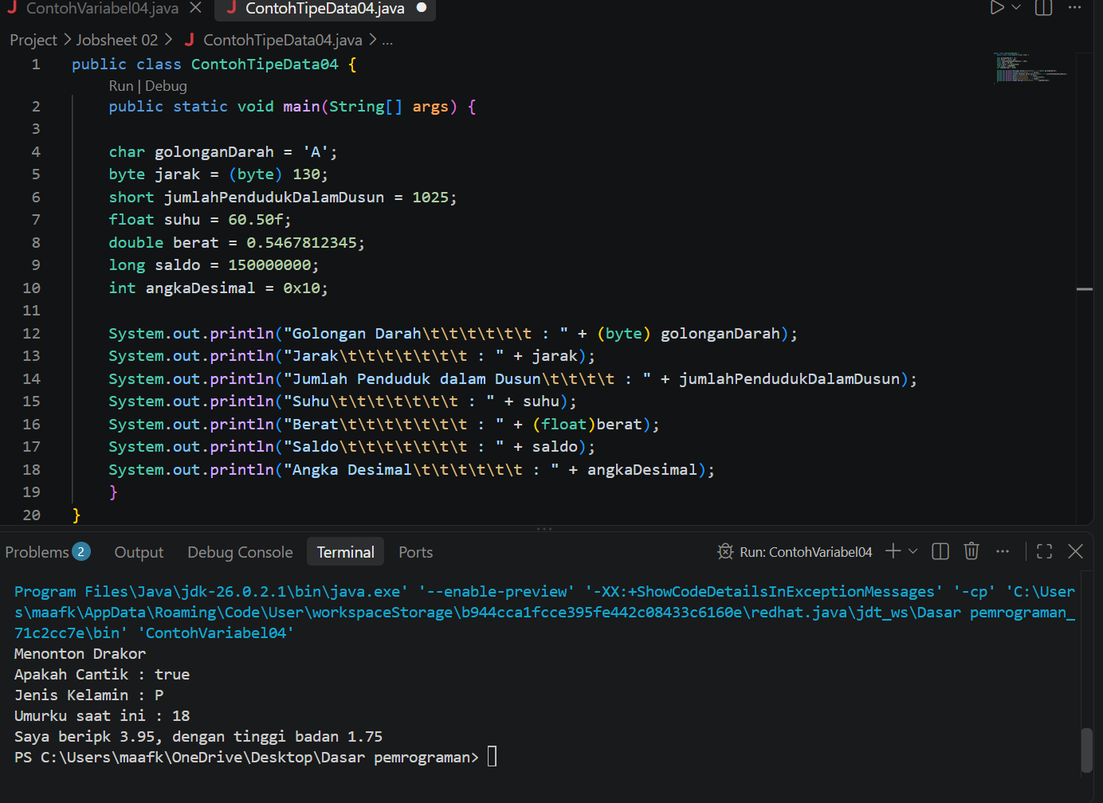
Pertanyaan!
- Mengapa ketika menampilkan nilai golonganDarah hasilnya bukan A ?
Karena pada saat pencetakan dilakukan casting ke tipe byte. Karakter 'A' memiliki nilai ASCII 65 sehingga yang ditampilkan adalah nilai numeriknya. Java mengonversinya menjadi angka ASCII-nya.

- Apa maksud sintak byte jarak = (byte) 130 ? kemudian mengapa ketika ditampilkan hasilnya berubah?
Hasilnya adalah -126 karena terjadi integer overflow. Tipe data byte memiliki rentang nilai -128 sampai 127. Nilai 130 melebihi batas maksimum sehingga kembali ke nilai minimum.
- Pada float suhu = 60.50F; , silakan hilangkan F kemudian jalankan kembali. Apa yang terjadi?
Program akan mengalami error pada saat kompilasi. Bilangan desimal tanpa suffix F secara default dianggap tipe double. Tipe double tidak dapat langsung diassign ke float tanpa explicit casting karena ukuran memorinya lebih besar.
- Mengapa ketika menampilkan nilai berat, hasilnya berubah?
Karena dilakukan casting dari double ke float sehingga terjadi penurunan presisi. Float memiliki 4 byte sedangkan double memiliki 8 byte. Konversi ke tipe yang lebih kecil menyebabkan pembulatan pada angka di belakang koma.
- Maksud inisialisasi 0x10 pada variabel angkaDesimal digunakan untuk apa?
0x10 merupakan penulisan bilangan heksadesimal yang bernilai 16 dalam desimal. Awalan 0x pada Java menandakan bahwa bilangan tersebut menggunakan basis 16.
  - Percobaan 3: Penggunaan Operator
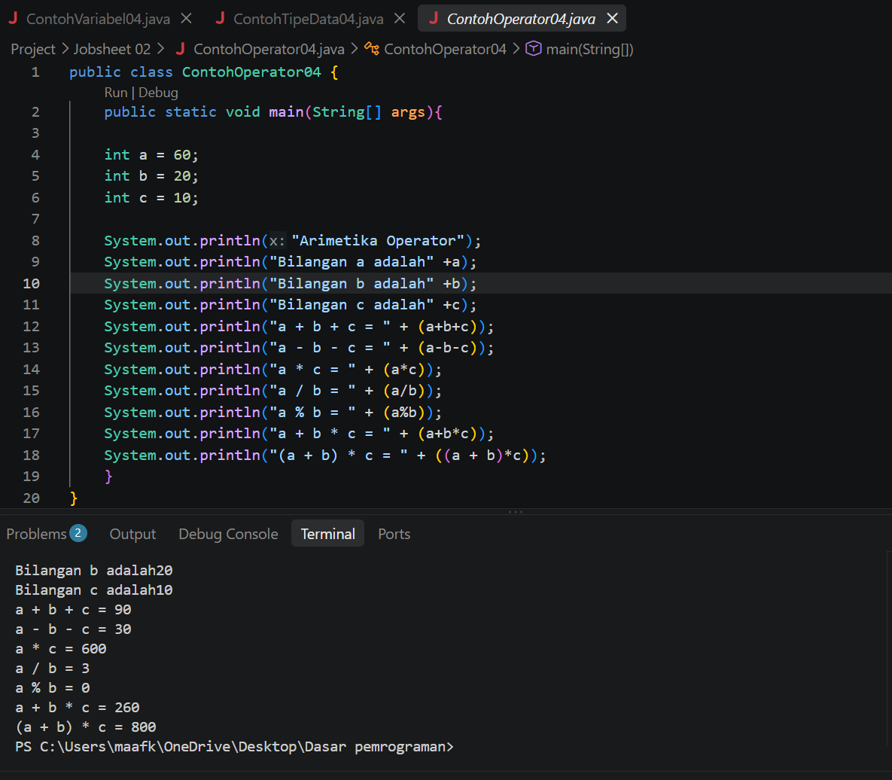
Pertanyaan!
- Jelaskan menurut pendapat Anda perbedaan antara a+b*c dan (a+b)*c ?
a+b_c menghasilkan 260 sedangkan (a+b)_c menghasilkan 800. Operator perkalian memiliki prioritas lebih tinggi daripada penjumlahan. Tanda kurung dapat mengubah urutan eksekusi operasi aritmatika.
- Apakah perbedaan a/b dan a%b!
Operator / digunakan untuk operasi pembagian. Operator % digunakan untuk operasi sisa bagi atau modulus. a/b menghasilkan hasil bagi, sedangkan a%b menghasilkan sisa dari pembagian tersebut.
  - Percobaan 4: Studi Kasus
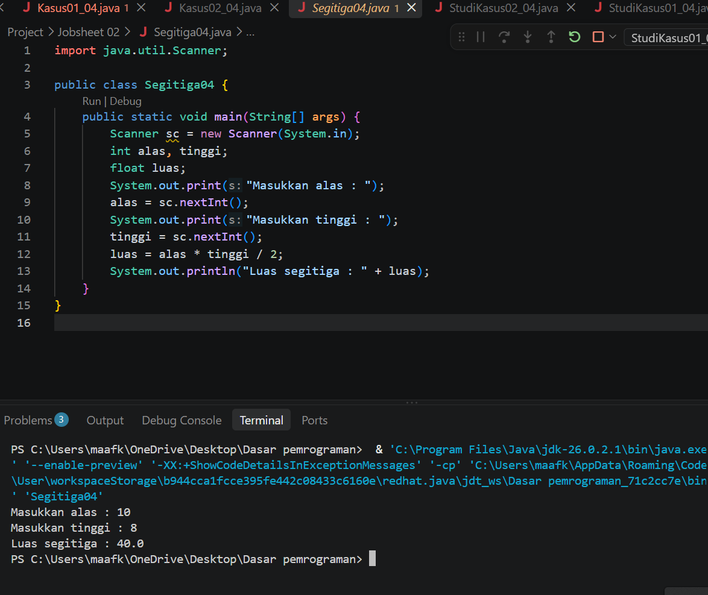
Pertanyaan!
- Jelaskan mengapa harus melakukan deklarasi Scanner di praktikum percobaan 4 diatas?
Deklarasi Scanner diperlukan agar program dapat menerima input dari pengguna melalui keyboard. Kelas Scanner berfungsi sebagai penghubung antara System.in dengan program untuk membaca berbagai tipe data input.
- Jelaskan apa kegunaan potongan program dibawah ini!
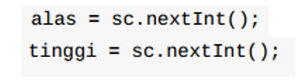
Statement tersebut berfungsi untuk membaca input bertipe integer dari pengguna dan menyimpannya ke dalam variabel alas. Method nextInt() merupakan method dari class Scanner yang khusus digunakan untuk mengambil data integer.
  - Percobaan 5: Studi Kasus
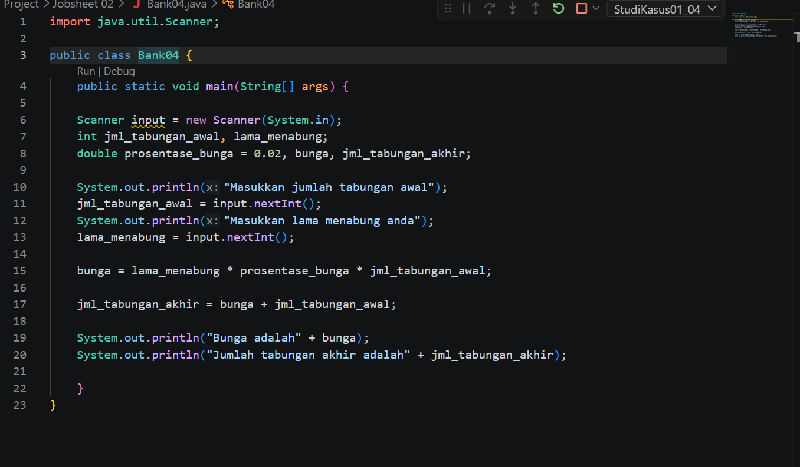
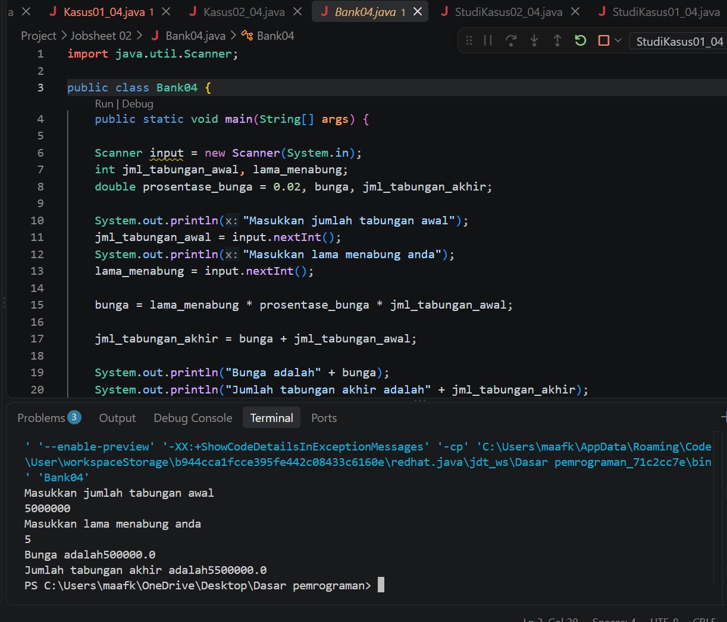

TUGAS
